En una conexión FTP activa es el cliente quien abre el puerto y escucha y el servidor se conecta a éste. En la conexión pasiva es al contrario, el servidor abre el puerto y escucha y el cliente se conecta.

Para poner el servidor FTP en conexión pasiva debemos establecer conexión y poner el siguiente comando:



Creamos un nuevo usuario



Y le asignamos una contraseña

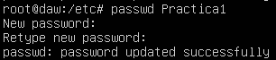

Entramos al servidor ftp con el usuario creado anteriormente desde otra maquina con el siguiente comando:

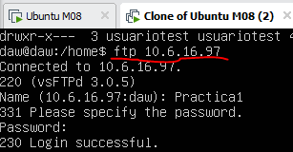

Creamos una carpeta desde el ftp:

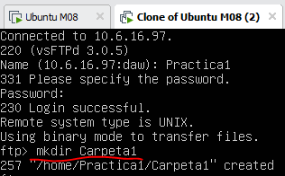

Creamos un archivo de texto



Y lo subimos al ftp

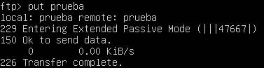

Borramos el archivo en el directorio local



Y lo volvemos a descargar

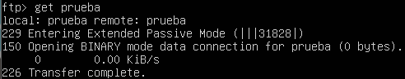

Creamos el directorio “Carpeta2” y entramos en él

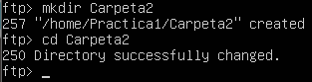

Creamos un par de archivos en el directorio local y los subimos a la vez dentro de “Carpeta2”

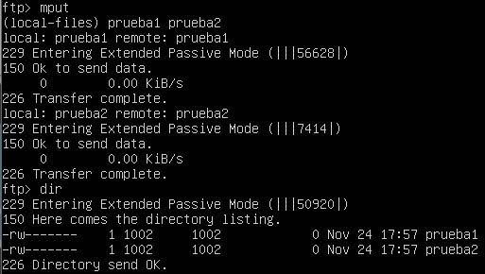

Ahora los descargamos al mismo tiempo

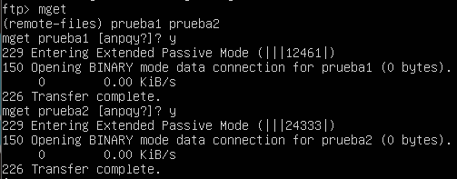

Borramos las carpetas

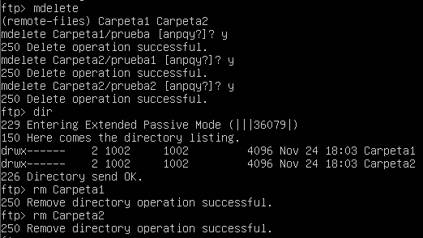

Cambiamos el servidor para usar FTPS con los siguientes pasos:

Introducimos el siguiente comando



Y reiniciamos el servicio



Por último, nos conectamos al servidor de nuevo

